Signalsteuerung der Zukunft
Vor kurzem gab es in dieser Zeitschrift eine Artikelserie, die gezeigt hat, wie man mit einem winzigen Steppermotor Märklin-C-Gleisweichen schalten kann. Damit wurden die Nachteile der herkömmlichen Umschalter dieses Herstellers oder auch sonstiger Servolösungen behoben. Steppermotoren sind leise, genau zu positionieren und können (fast) beliebig schnelle oder langsame Bewegungen durchführen. Wenn das mit Weichen funktioniert, warum dann nicht auch mit Signalen? Wir sprechen hier natürlich von Formsignalen. Also den altmodischen Teilen, bei denen ein oder zwei Arme bewegt werden und damit anzeigen, ob „Freie Fahrt“ gegeben ist oder nicht. Irgendwie geht für mich von diesen Signalen eine große Faszination aus. Also musste nach den Weichen diese Steuerung umgesetzt werden.

Aufgabenstellung
Vorgestellt wird also eine Eigenbaulösung, die Formsignale mit einem Steppermotor bewegt. Herz der Elektronik ist ein ESP32-C3, der drahtlos über das ESPNOW-Protokoll in das Gesamtsystem eingebunden ist.
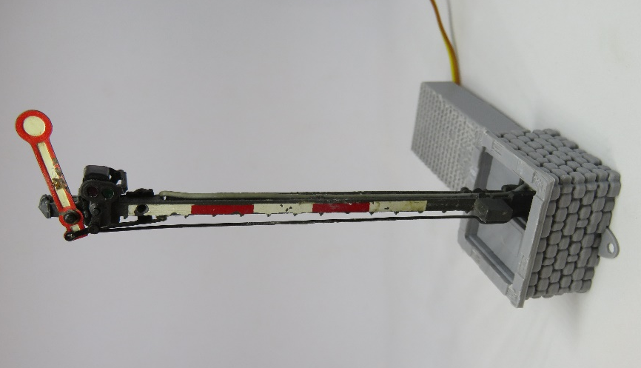
Der Gedanke, die Bewegung, eine Weiche umzuschalten, auch auf andere Komponenten anzuwenden, ist naheliegend. Denn auch hier gilt es, eine definierte Strecke in eine Richtung zu fahren und anschließend den gleichen Weg zurückzunehmen. Der Servolösung gegenüber hat die Stepperlösung den Vorteil, dass eine einfache Elektronik den gefahrenen Weg anhand von Impulsen exakt festlegen kann. Das ist bei Servos nicht ganz so einfach. Hinzu kommt, dass Servos dazu neigen, auch mal unmotiviert auszuschlagen. Insbesondere ist das beim Einschalten der Fall. Diese Probleme gibt es bei Steppermotoren nicht. Ein weiterer Vorteil ist deren extrem kleine Bauform.
Wie auch bei den Weichen gab es für die Signale von Märklin (Märklin Hauptsignal 7039) eine ähnlich aufgebaute „lautstarke“ Lösung: Also ein Stück Metall, das zwischen zwei Spulen hin und auch wieder her geschossen wird und dabei einen kleinen Hebel dreht, an dem wiederum ein langer Draht befestigt ist, der letzten Endes den Signalarm ruckartig bewegt. Das haben wir Gottseidank hinter uns. Es gibt inzwischen deutlich bessere (leisere) realitätsnahe Lösungen. Aber an der „alten“ Märklinlösung war nicht alles schlecht. Denn der Mast mit Signalarm war doch ganz in Ordnung. Er strahlt auf jeden Fall eine ganze Menge Nostalgie aus. Deshalb werden wir diesen Teil übernehmen.
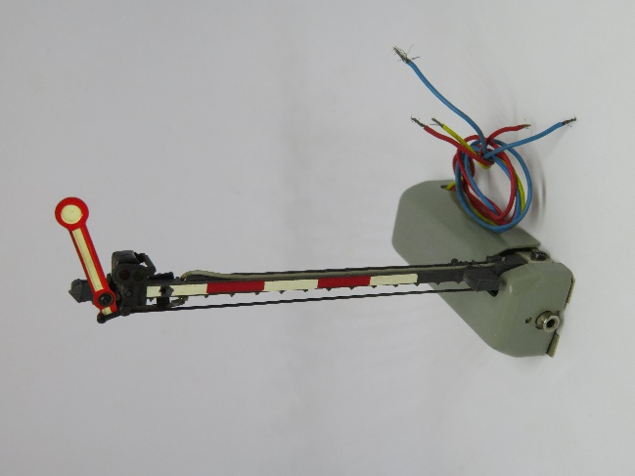
Also besteht die Aufgabe darin, die oben beschriebene Spulenmimik durch den Steppermotor zu ersetzen. Und zwar so, dass die horizontale Bewegung des Steppermotors den Signalarm vertikal in bekannter Weise bewegt. Darüber hinaus muss die Ansteuerelektronik natürlich auch wie bei der alten Märklinlösung in einem kleinen Gehäuse untergebracht werden. Dazu werden wir in bewährter Manier auf den 3D-Drucker zurückgreifen.
Doch zunächst wollen wir sehen, was wir benötigen, um den Steppermotor anzusteuern.
Wenn wir uns eins oder mehrere der alten Formsignale besorgt haben, fällt es sicherlich nicht schwer, die kleine Metallbox zu öffnen. Man kann sicherlich schnell erkennen, wie die Konstruktion funktioniert. Wir können nun den Mast ausschrauben und zunächst beiseitelegen.

Die Lösung im Überblick
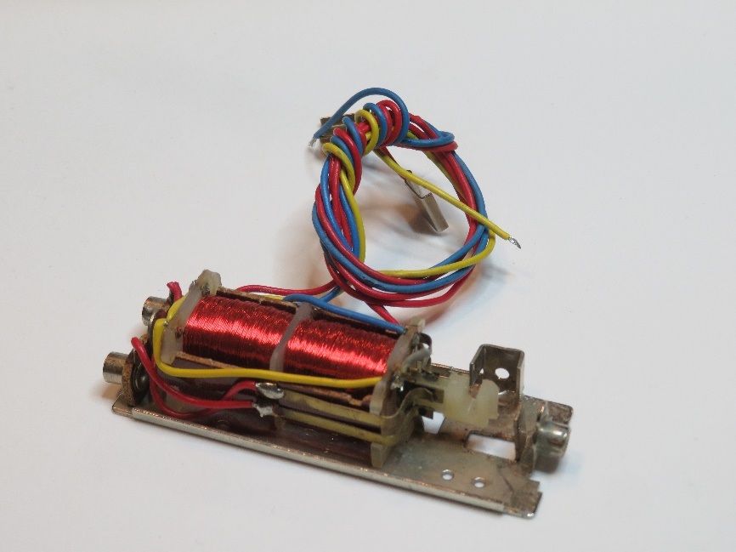
Hinsichtlich der dafür notwendigen Hard- und Software greifen wir auf die Weichensteuerungslösung zurück. Es ist sicherlich keine Überraschung, dass sich die Lösungen beider Steuerungen sehr ähnlich sind.
Denn schaut man sich das Blockschaltbild der Signalsteuerung an, so stellt man fest, dass zwischen der Weichen- bzw. der Signalsteuerung so gut wie kein Unterschied besteht. Bei der Signalsteuerung habe ich lediglich das Schaltnetzteil weggelassen, das aus den zugeführten 12 die 5 Volt erzeugt. Man hätte diese Komponente auch weiterhin verwenden können. Dann wäre allerdings die „Kiste“, die die gesamte Elektronik enthält, neben dem eigentlichen Signal deutlich größer ausgefallen. Und da die benötigten 5 Volt sowieso auf der Anlage verfügbar sind, habe ich diesen Ansatz gewählt.
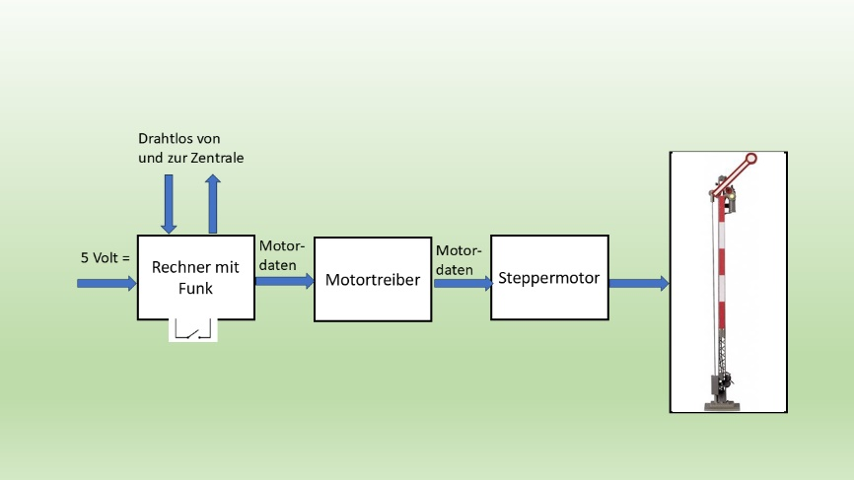
Wie sieht nun der Signalfluss aus? Sowohl die Weichensteuerung als auch die Signalsteuerung sind eingebettet in ein System, das CANguru-Komponenten einsetzt. Dieses CANguru-System ist in dem Artikel über die Weichensteuerung ausführlich beschrieben. Deshalb wird an dieser Stelle konkret auf diesen Artikel verwiesen und dessen Lektüre empfohlen. Dort ist der gesamte Signalfluss dargestellt vom Steuerprogramm WinDigiPet, also der Bedienkonsole, über die einzelnen CANguru-Komponenten bis zu den Decodern, wie eben auch der Weichen- bzw. der Signalsteuerung.

Die Platine
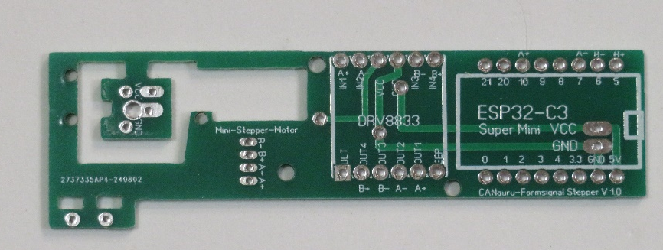
Wie auch für die Weichensteuerung wurde für die Signalsteuerung eine Platine entworfen und in Fernost gefertigt. Anders als bei den Weichen kommen wir aber diesmal mit einer einzigen Platine aus. Bei dieser Lösung sind wir auch nicht so sehr in der Höhe beschränkt, so dass wir die Komponenten direkt auf der Platine einlöten können. Allerdings sollte man auf Sockel verzichten. Denn dann passt die Platine nicht mehr in die Kiste, die wir später mit dem 3D-Drucker herstellen. Wir erkennen auf der rechten Seite den Platz für den ESP32, in der Mitte löten wir den Motortreiber ein. Vom Motortreiber geht es anschließend zum Anschluss des Steppermotors. Wie wir diese nicht ganz unproblematische Verbindung bewerkstelligen, wurde im Rahmen der Weichensteuerung genau erklärt, weshalb wir hier darauf verzichten können.

Das Bestücken der Platine
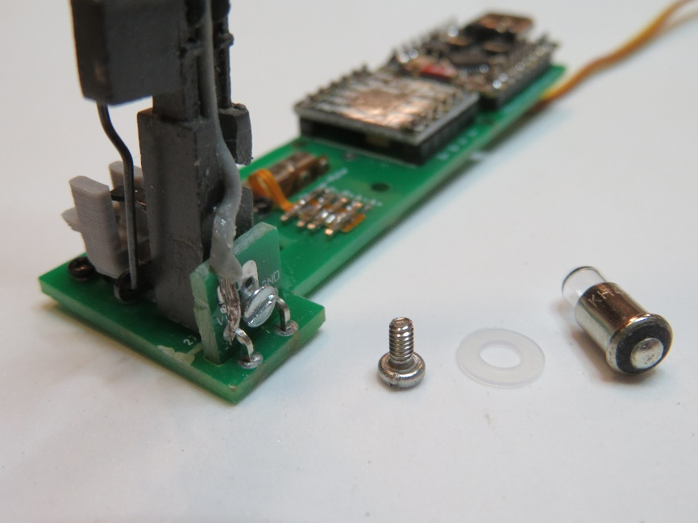
In dem Ausschnitt, in den der Steppermotor geschraubt wird, erkennen wir aber eine Mini-Platine, die wir noch nicht kennen. Diese kleine Platine wird herausgesägt und wird als Halter für den Signalmast genutzt. Insofern ist die obige Aussage, dass wir uns hier auf nur eine Platine beschränken können, nicht ganz zutreffend. Wenn wir die kleine Platine isoliert haben, werden die beiden kleinen Füßchen in die beiden Ausschnitte gesteckt. Auf der Abbildung der Platinen sind die Ausschnitte unterhalb des Steppermotors zu erkennen. Wir bezeichnen sie nun als die Halteplatine. Um die nötige Festigkeit des Mastes zu erreichen und die Betriebsspannung auf die Halteplatine zu bringen, werden zwei gebogene Stiftleisten, wie wir sie auch für die Versorgung des Steppermotors verwenden, zwischen die große und die kleine Platine gesteckt und verlötet. Damit später der Signalmast dort festgeschraubt werden kann, dürfen die Enden der Stiftleisten aus der Rückseite der Halteplatine nicht herausschauen.
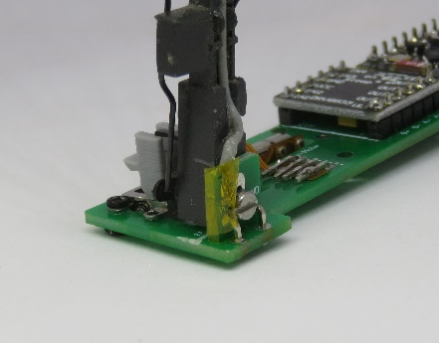
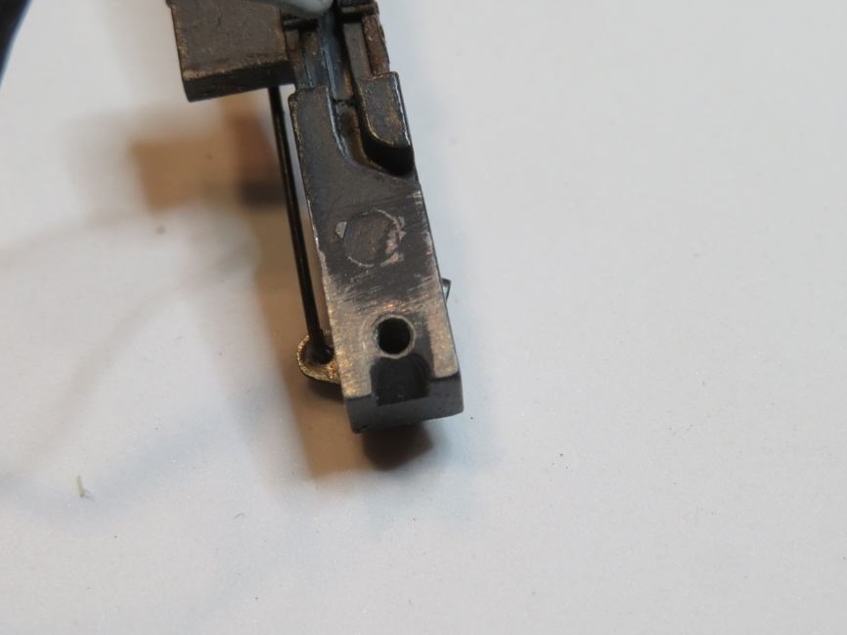
Hat man das bewerkstelligt, kann eine Schraube M2 x 4 durch die Halteplatine geschoben werden und dann der Mast festgeschraubt werden. Die Schraube aus der alten Märklinkonfiguration ist etwas kurz und muss getauscht werden. Allerdings muss zwischen Halteplatine und Mast noch eine feine Kunststoffscheibe geschoben werden, um einen eventuellen Kurzschluss auszuschließen (auf dem Bild zwischen LED-Lämpchen und Schraube zu sehen). Je nach Größe des Schraubenkopfes kann es dazu kommen, dass er Plus- und Minuspol verbindet und damit einen Kurzschluss verursacht. Dem kann relativ einfach Abhilfe geschaffen werden, indem man über den Pluspol etwas Isolierband klebt, das in dem Fall sogar zusätzlich um die Rückseite der Halteplatine läuft und damit die Kunststoffscheibe überflüssig macht. Für diesen Zweck ist das dünne Kaptonband meist besser geeignet, da es deutlich dünner als normales Isolierband ist.
Nun müssen wir uns noch um die Laterne im Mast kümmern. Das Glühbirnchen aus dem alten Märklinsignal 7039 passt nun nicht mehr in diese neue Welt und muss gegen eine LED ausgetauscht werden. So gibt es von der Firma Auhagen geeignete Exemplare (Auhagen 54720 Lampe mit Stecksockel klar lose MS4 4V 50mA) mit der identischen Bauform. Also tauschen wir alt gegen neu. Was nun noch fehlt, ist der geeignete Stromanschluss. Das vorhandene graue Kabel wird natürlich weiter genutzt und in der Nut bis zur Halteplatine geführt. Dort löten wir das entsprechend gekürzte Kabel an den Anschluss VCC.

Die Verbindung zwischen Mast und Steppermotor
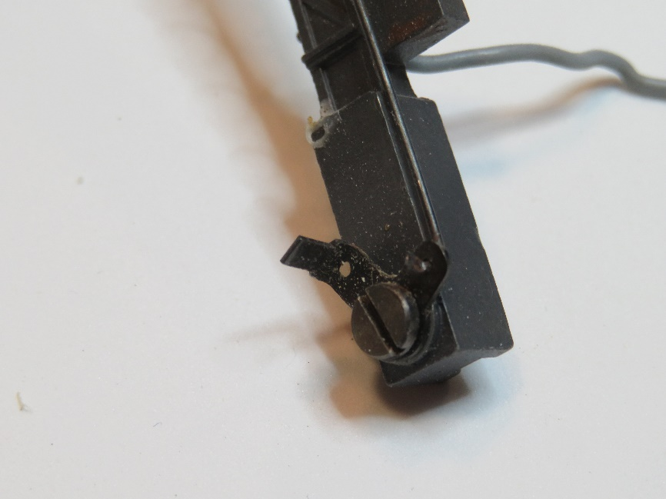
Die eigentliche Herausforderung bei diesem System kommt nun auf uns zu. Denn die Horizontalbewegung des Steppermotors muss in eine Drehbewegung gewandelt werden. Nur so lässt sich der kleine Hebel am Ende des Mastes drehen, der dann den Draht zum Signalarm bewegt. Einen ersten Hinweis, wie das bewerkstelligt wird, haben wir beim Auseinanderbauen des alten Märklinsignals erhalten. Am Ende des Spulenkernes findet sich eine Ausbuchtung, die diesen kleinen Hebel aufnimmt. Bewegt sich nun der Spulenkern, so gleitet der Hebel innerhalb der Ausbuchtung und führt die gewünschte Umwandlung von einer horizontalen in eine vertikale Bewegung aus. Also muss an die Zunge des Steppermotors eine „Vorrichtung“ angebracht werden, die die gleiche Umwandlungsfunktion durchführt.

Im nebenstehenden Bild ist ein 3D gedrucktes Teil abgebildet, das diese Funktion realisiert. Dabei ist nur der rote Anteil relevant. Die gelben Anteile haben ausschließlich eine Stützfunktion und werden nach dem Druck entfernt. Die Verbindung zwischen der Steppermotorzunge und dem Umlenkhebel ist nicht ganz so einfach herzustellen, da es keine feste Verbindung dieses Umwandlers mit dem Steppermotor gibt. Vielmehr muss die Umgebung dafür sorgen, dass dieses Teil kein Eigenleben entwickelt, sondern sich ohne Spiel in gleichem Maße wie der Steppermotor bewegt. Dazu sind an dem Verbindungsteil mehrere Gleitflächen angebracht, die ihr Gegenstück in der Aufnahmebox finden und so das Spiel im Rahmen der gewünschten Bewegung minimieren. Denn Spiel würde dazu führen, dass sich der Steppermotor bewegt und diese Bewegung nicht auf den Signalarm übertragen wird, was das geforderte Erscheinungsbild des Signals verzerrt. Ein gleichmäßiges Heben und Senken des Signalarmes und insbesondere ein feines Wippen wären nicht möglich.

Der Zusammenbau
Wie geht man nun vor, um die Signalsteuerung aufzubauen.
Der erste Schritt ist sicherlich das Heraussägen der kleinen Halteplatine aus der Hauptplatine. Da der Verbindungssteg zwischen Haupt- und Halteplatine verschwinden muss, ist es am einfachsten zwischen Steg und Halteplatine zu sägen. Das Abfeilen des Reststeges an der Hauptplatine gestaltet sich dann einfacher. Nun bringen wir zwei gebogene Stiftleisten in die Halteplatine und stecken beides in die Hauptplatine. Dabei müssen die beiden Füßchen der Halteplatine in die Aussparungen der Hauptplatine und die Stiftleisten in die dafür vorgesehenen Löcher. Die Schriftzüge VCC und GND schauen dabei von der Platine weg. Jetzt können wir die Stiftleisten an der Haupt- und Halteplatine festlöten. Dabei ist genau auf einen rechten Winkel zwischen beiden Platinen zu achten. Ein Geodreieck ist dafür ein guter Helfer. Ungenauigkeiten an dieser Stelle rächen sich später mit einem schiefen Signalmast.
Nun erfolgt das Löten der Platine mit den beiden Bausteine ESP32-C3 sowie DRV8833. Dann werden die vier Verbindungen zwischen Steppermotor und Hauptplatine gelötet. Dazu wird wieder auf den Artikel mit den Weichen verwiesen. Dort ist detailliert erklärt, wie man hier vorgeht. Anschließend muss man zwischen A+ und A- sowie zwischen B+ und B- am Baustein DRV8833 einen Widerstand von 14 bis 15 Ohm messen. Schrauben Sie den Motor aber noch nicht fest. Für die Stromversorgung gibt es auf der Unterseite der Platine zwei Lötpads, an die die Kabel für die 5 Voltversorgung anlöten.
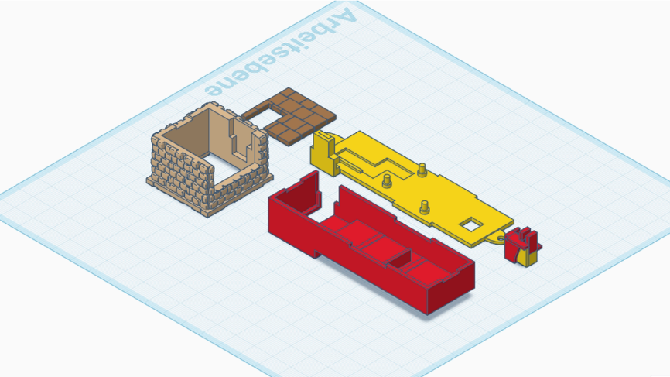
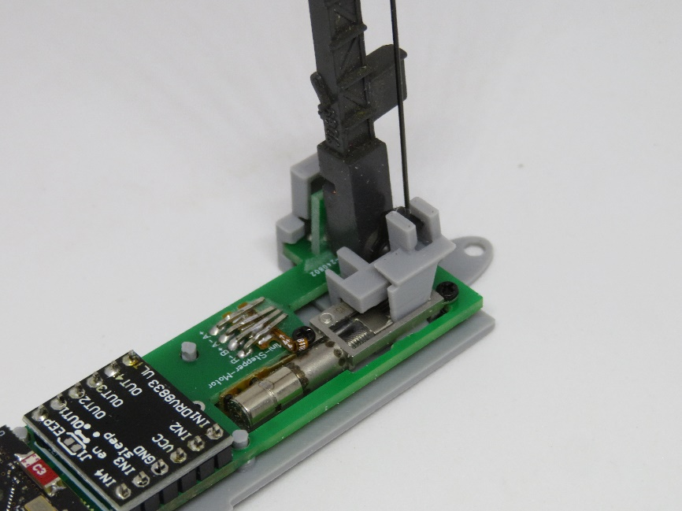
Das war der einfache Teil. Jetzt muss das Verbindungsteil zwischen Steppermotor und Signalmast eingebaut werden. Dafür muss dieses Teil zunächst aus dem 3D-Drucker geholt werden. Im Internet liegt an der Stelle, an der auch die Informationen und Daten der Hard- und Software liegen, auch eine stl-Datei für dieses Verbindungsteil. Drucken Sie das aus und entfernen vorsichtig die Stützelemente. Positionieren Sie nun das Verbindungsteil so, dass die Nase des Steppermotors in das spitz zulaufende Teil und der Umlenkhebel des Mastes in die Aufnahme des Verbindungsteils greifen. Dann können Sie den Steppermotor festschrauben.
Damit ist der Hardwareanteil der Platine fertiggestellt. Sie können nun die weiteren 3D-Teile drucken. Dabei müssen Sie berücksichtigen, dass der Deckel einen großen Überhang aufweist und deshalb Unterstützung (Support) benötigt. Meist müssen Sie das im Slicer so einstellen. Wenn Sie diesen Support entfernen, sehen Sie in der Regel eine sehr raue Oberfläche, die Sie natürlich mit einigem Aufwand glätten können. Das können Sie sich aber auch sparen, da ich es so handhabe, dass diese Aufnahmebox unter Streumaterial verschwindet und diese Oberfläche nicht zu sehen ist.
Bauen Sie die Teile noch nicht zusammen, da Sie sonst keinen Zugang zum USB-Anschluss mehr haben, den Sie für das erste Bedampfen benötigen. Später füttern Sie den ESP32 über OTA.

Leben kommt durch die Software
Bevor das Aufspielen der Software möglich ist, müssen Sie diese natürlich zunächst herunterladen.
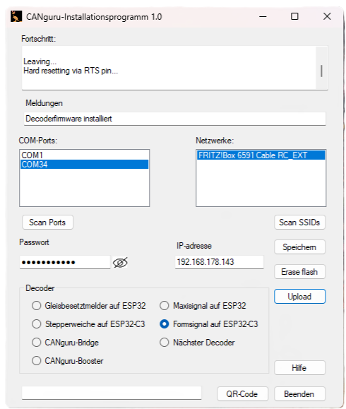
Das für die Weichensteuerung entwickelte Installationsprogramm wurde zwischenzeitlich so erweitert, dass Sie es auch für die Signalsteuerung nutzen können. Um davon Gebrauch zu machen, müssen neben dem Programm selbst auch die zu installierenden Softwareanteile in einer festgelegten Struktur auf Ihrem PC bereitgestellt werden. Das ist gar nicht so kompliziert wie es sich im ersten Moment anhört. Denn, wenn Sie die Software von der CANguru-System Github-Seite herunterladen und auf Ihrem Rechner entfalten, ist die benötigte Struktur bereits vorhanden. Für die nun weiteren notwendigen Schritte halten Sie sich bitte genau an die Vorgehensweise, die im Weichenartikel beschrieben wurde. Auch der Link bzw. der QR-Code können dafür weiterverwendet werden.

Das Einmessen
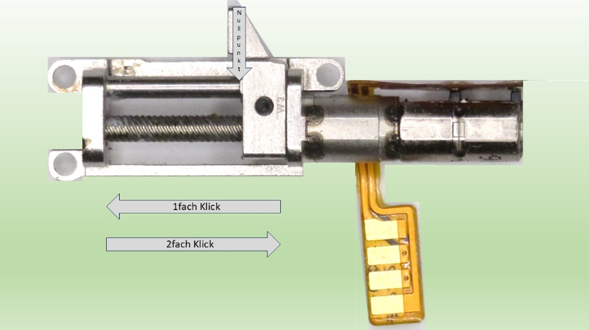
Nun gehe ich davon aus, dass Sie diese Schritte erfolgreich bewältigt und die Signalsteuerung mit Software versorgt haben. Ein Hinweis, dass Sie dieses Prozedere erfolgreich hinbekommen haben, ist die blaue LED. Wenn Sie leuchtet, sieht das schon mal gut aus.
Genau wie die Weichensteuerung muss auch die Signalsteuerung nun eingemessen werden.
Dieser Schritt hat zum Ziel, die Zunge des Steppermotors in die Nullposition zu fahren. Beim zusammengebauten Signal entspricht das dem Haltsignal. Diese Position wird in der Steuerung gespeichert. Von hier aus fährt dann beim Umschaltvorgang der Steppermotor bis zur Umschaltposition. Die Entfernung vom Nullpunkt bis zur Umschaltposition ist zunächst in der Software vorgegeben, kann aber über die Software im Dialog geändert werden. Von der Umschaltposition fährt der Steppermotor beim erneuten Umschalten des Signals zurück zur Nullposition. Es ist zu beachten, dass im Gegensatz zur Weichensteuerung der Nullpunkt nicht am entfernten Ende des Steppermotors liegt, sondern direkt neben dem Motor. Insofern verändert sich das Verhalten etwas.
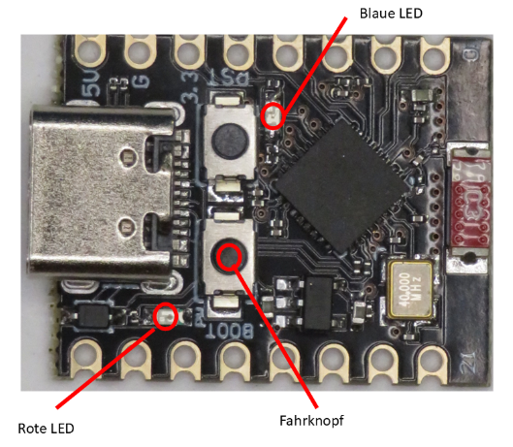
Wie geht man nun vor? In der Regel steht die Stepperzunge nach dem Einbau irgendwo zwischen den beiden Extrempositionen (Fall 1) oder sie befindet sich bereits in der Nullposition (Fall 2). Die Aufgabe besteht nun darin, diese Zunge (erneut) in die Nullposition zu fahren. Dies geschieht mit Hilfe des Fahrknopfes. Dabei gilt es das folgende Prozedere einzuhalten.
- Mit dem ersten Knopfdruck wird die Richtung festgelegt, in die der Stepper anschließend läuft. Im Fall 1 ist dies ein doppeltes im Falle 2 ein einfaches Drücken des Fahrknopfes. Der Motor bewegt sich momentan noch nicht.
- Mit dem nun folgenden Drücken läuft der Stepper in die mit 1. Eingestellte Richtung.
- Erreicht die Stepperzunge im Fall 1 nun die Nullposition wird der Lauf durch ein einfaches kurzes Drücken beendet. Im Fall 2 wird der Lauf auch mit Einfachdrücken gestoppt, sobald die Stepperzunge etwa die Mitte zwischen den Extrempositionen erreicht hat. Ab jetzt wird aus dem Fall 2 ein Fall1 und man beginnt erneut bei Ziffer 1. Man könnte sich diesen Lauf sicherlich auch sparen. Allerdings ist es sicherer, wenn man weiß, dass der Stepper auch genau so läuft, wie man es von ihm erwartet.
- Der Stepper ist in der Nullposition. Durch ein langes Drücken auf den Fahrknopf wird der Software signalisiert, dass die Nullposition erreicht ist. Der Stepper läuft nun an die Umschaltposition. Zwischen diesen beiden Positionen läuft der Stepper beim Umschalten des Signals hin und her.
Nun sind wir zunächst mit dem Bedampfen und dem Einmessen fertig und können das Signal mit den übrigen 3D-teilen zusammenbauen, so wie es auf dem ersten Bild zu sehen ist.

Integration in die CANguru-Landschaft
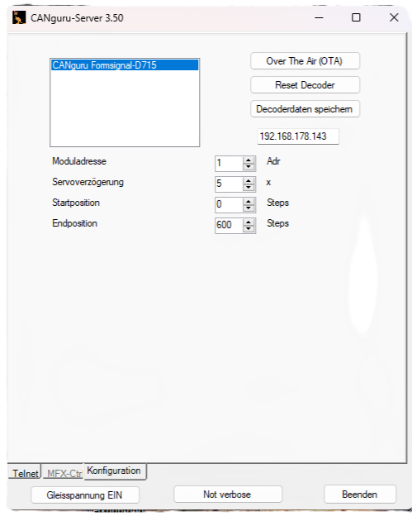
Nachdem wir die 5 Voltversorgung an den Decoder angeschlossen haben, starten wir nun den CANguru-Server auf dem PC. Nach einem Klick auf den Connect-Button meldet sich die Signalsteuerung am Server an. Anschließend können wir WinDigiPet starten. Wenn das Signal dort mit der richtigen Adresse hinterlegt ist, können wir einen ersten Test starten. Ein Umschalten in WinDigiPet sollte das Signal auch zum Umschalten bringen. Wenn nun der Signalarm noch nicht dort steht, wo wir ihn erwarten, so können wir ihn im CANguru-Server in gewissen Grenzen den Nullpunkt und den Umschaltpunkt verschieben.
Anschließend ist das Formsignal bereit für den Betrieb auf Ihrer Anlage!
Viel Spaß beim Nachbauen!

